BỘ CÔNG THƯƠNG

**TRƯỜNG ĐẠI HỌC CÔNG NGHIỆP THÀNH PHỐ HỒ CHÍ MINH**



**Lớp CHDT10A**

Kỹ thuật điều khiển nâng cao

Thành viên:

Võ Linh Trúc

**GVHD: Trần Hữu Toàn**

thành phố hồ chí minh, NĂM 2021

Cho hệ cánh tay robot 1 bậc như sau:

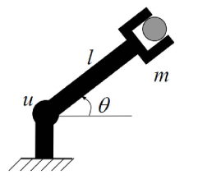

Phương trình vi phân mô tả hệ thống:

$$\left(J+ml^{2}\right)\frac{∂^{2}θ(t)}{∂t^{2}}+\left(ml+Ml_{C}\right)g⋅cos⁡θ(t)+B⋅\frac{∂θ(t)}{∂t}=u(t)$$

Trong đó :

* $J$: Momen quán tính tay máy $\left(kg⋅m^{2}\right)$.
* $m$: Khối lượng vật nặng mà robot mang theo ở đầu công tác $(kg)$.
* $1$: Chiều dài cánh tay robot $(m)$.
* $M:$ Khối lượng cánh tay Robot $\left(kg\right)$
* $l_{C}$: Khoảng cách từ trọng tâm đến trục quay của robot $\left(m\right)$
* B: Hệ số ma sát nhớt
* $g$: Gia tốc trọng trường $\left(=\frac{9.81 m}{s^{2}}\right)$
* $u(t)$: Momen điều khiển cách tay robot từ động cơ (tín hiệu vào).
* $θ(t)$: Góc quay của robot so với phương ngang (rad), tín hiệu ra cần điều khiển.

Bảng thông số hệ Robot 1 bậc tự do:

|  |  |  |  |  |  |  |  |  |  |
| --- | --- | --- | --- | --- | --- | --- | --- | --- | --- |
| Số thứ tự của | Thông số Robot | | | | | | | | |
| HV | $$M$$ | $$J$$ | $$l$$ | $$m$$ | $$l_{C}$$ | $$B$$ |  |  |  |
| 3 | $$0.60$$ | $$0.025$$ | $$0.6$$ | $$0.12$$ | $$0.30$$ | $$0.004$$ |  |  | |

Biết rằng ở vị trí ban đầu, robot đứng yên tại vị trí $θ(t)=0^{∘}$. Hãy thiết kế bộ điều khiển PD mò̀ cho hệ robot 1 bậc tự do trên bám theo tín hiệu đặt cho như bên dưới và so sánh với kết quả của bộ điều khiển PID cổ điển. Cho tín hiệu đặt chuyển động của Robot như sau:

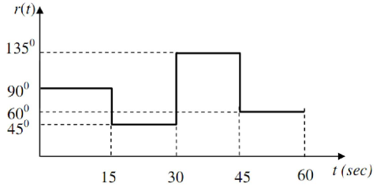

**Bài làm:**

Các bước giải quyết yêu cầu được thực hiện như sau:

## Xây dựng mô hình mô phỏng cho đối tượng Robot 1 bậc tự do

* Tín hiệu vào $u$ là moment của khớp quay.
* Tín hiệu ra $θ,\overset{˙}{θ}$ lần lượt là vị trí góc và vận tốc góc của cánh tay robot.

Từ phương trình trạng thái, ta xây dựng mô hình mô phỏng cho hệ với:

$$\left(J+ml^{2}\right)\frac{∂^{2}θ(t)}{∂t^{2}}+\left(ml+Ml_{C}\right)g⋅cos⁡θ(t)+B⋅\frac{∂θ(t)}{∂t}=u(t)$$

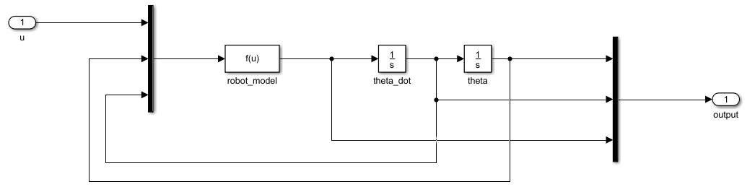

Các thông số của hệ được chọn như sau:



$M=0.4$

$J=0.015$

$m=0.15$

$l=0.5$

$l_{c}=0.25$

$B=0.005$

Trạng thái ban đầu của hệ thống:

$θ=0$

$\dot{θ}=0$

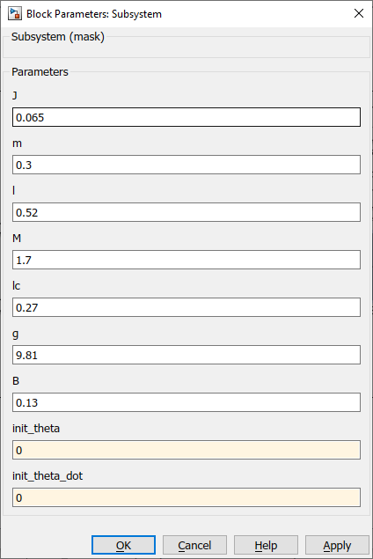

## Thiết kế bộ điều khiển mờ

### Chọn các biến ngõ vào và ngõ ra

Chọn 2 biến vào lần lượt là : sai số giữa góc lệch (giữa góc lệch ngõ ra và góc lệch tham chiếu) và đạo hàm sai số góc lệch (Tất cả đều có chiều dương như hình vẽ).



**Để thuận tiện trong việc thiết kế bộ điều khiển mờ, ta dời vị trí tọa độ gốc về vị trí 90o**

Từ đây, vị trí yêu cầu của robot trở thành:

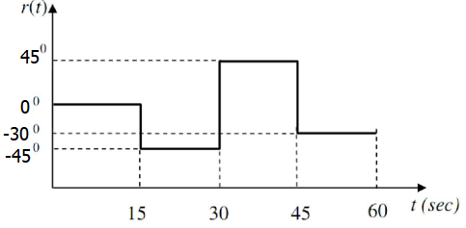

Với giới hạn của các biến như sau:

* Sai số góc lệch của con lắc : $[\frac{-π}{4} \frac{π}{4}]$ (Rad) (thỏa mãn yêu cầu ban đầu của bài toán)
* Vận tốc góc : $[-π π]$ (Rad/s) Quá trình này phải dự b́o bằng thực nghiệm để chọn giá trị cho thích hợp.
* Moment tác động: [-50 50] (Nm)

### Tiền xử lý ngõ vào và hậu xử lý ngõ ra

* Hệ số tiền xử lý:
  + Biến góc quay: K_error_theta
  + Vận tốc góc quay: K_error_theta_dot
* Hệ số hậu xử lý: K_out kết hợp ngưỡng bão hòa [-50 50]

### Định nghĩa các giá trị ngôn ngữ cho ngõ vào và ra

Sai số góc lệch:  
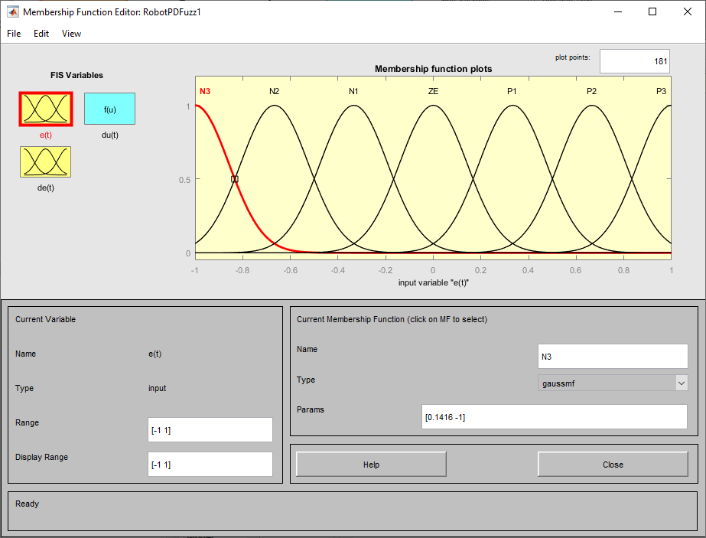

Đạo hàm sai số góc lệch:  
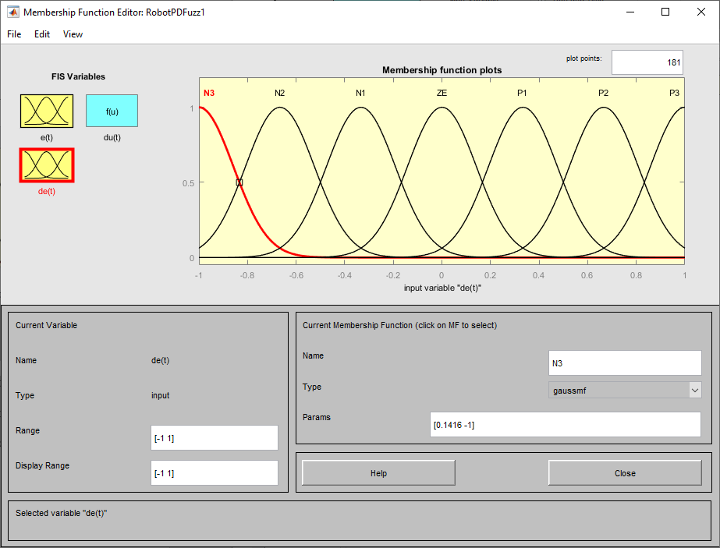

Moment điều khiển:  
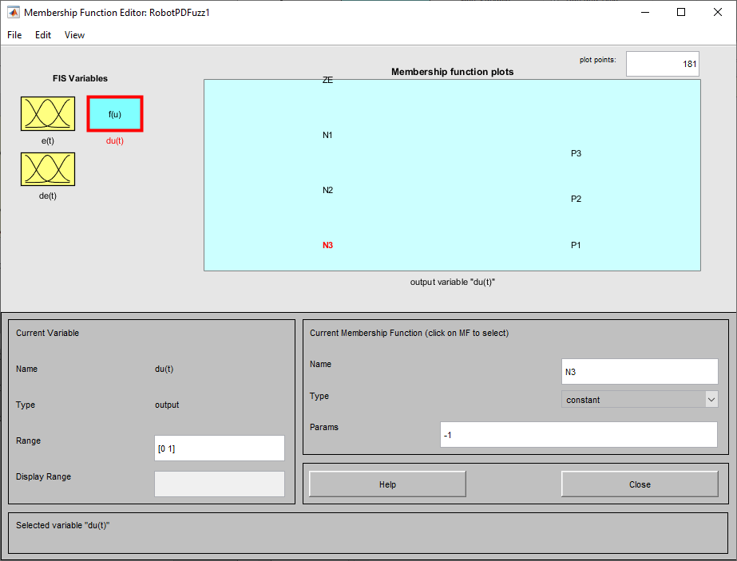

Trong đó:

* N3 = -1
* N2 = -2/3
* N1 = -1/3
* ZE = 0
* P1 = 1/3
* P2 = 2/3
* P3 = 1

### Định nghĩa hệ quy tắc mờ:

Ta có 2 biến ngôn ngữ và mỗi biến ngôn ngữ có tập 7 giá trị ngôn ngữ, vì vậy ta có đầy đủ $7^{2}=49$ luật mờ trong hệ quy tắc mờ:

1. If (e(t) is N3) and (de(t) is N3) then (du(t) is N3) (1)

2. If (e(t) is N3) and (de(t) is N2) then (du(t) is N3) (1)

3. If (e(t) is N3) and (de(t) is N1) then (du(t) is N3) (1)

4. If (e(t) is N3) and (de(t) is ZE) then (du(t) is N3) (1)

5. If (e(t) is N3) and (de(t) is P1) then (du(t) is N3) (1)

6. If (e(t) is N3) and (de(t) is P2) then (du(t) is N2) (1)

7. If (e(t) is N3) and (de(t) is P3) then (du(t) is N1) (1)

8. If (e(t) is N2) and (de(t) is N3) then (du(t) is N3) (1)

9. If (e(t) is N2) and (de(t) is N2) then (du(t) is N3) (1)

10. If (e(t) is N2) and (de(t) is N1) then (du(t) is N3) (1)

11. If (e(t) is N2) and (de(t) is ZE) then (du(t) is N3) (1)

12. If (e(t) is N2) and (de(t) is P1) then (du(t) is N2) (1)

13. If (e(t) is N2) and (de(t) is P2) then (du(t) is N1) (1)

14. If (e(t) is N2) and (de(t) is P3) then (du(t) is ZE) (1)

15.1f (e(t) is N1) and (de(t) is N3) then (du(t) is N3) (1)

16. If (e(t) is N1) and (de(t) is N2) then (du(t) is N3) (1)

17. If (e(t) is N1) and (de(t) is N1) then (du(t) is N3) (1)

18. If (e(t) is N1) and (de(t) is ZE) then (du(t) is N2) (1)

19. If (e(t) is N1) and (de(t) is P1) then (du(t) is N1) (1)

20. If (e(t) is N1) and (de(t) is P2) then (du(t) is ZE) (1)

21. If (e(t) is N1) and (de(t) is P3) then (du(t) is P1) (1)

22. If (e(t) is ZE) and (de(t) is N3) then (du(t) is N3) (1)

23. If (e(t) is ZE) and (de(t) is N2) then (du(t) is N3) (1)

24. If (e(t) is ZE) and (de(t) is N1) then (du(t) is N2) (1)

25. If (e(t) is ZE) and (de(t) is ZE) then (du(t) is N1) (1)

26. If (e(t) is ZE) and (de(t) is P1) then (du(t) is ZE) (1)

27. If (e(t) is ZE) and (de(t) is P2) then (du(t) is P1) (1)

28. If (e(t) is ZE) and (de(t) is P3) then (du(t) is P1) (1)

29. If (e(t) is P1) and (de(t) is N3) then (du(t) is N3) (1)

30. If (e(t) is P1) and (de(t) is N2) then (du(t) is i12) (1)

31. If (e(t) is P1) and (de(t) is N1) then (du(t) is N1) (1)

32. If (e(t) is P1) and (de(t) is ZE) then (du(t) is ZE) (1)

33. If (e(t) is P1) and (de(t) is P1) then (du(t) is P1) (1)

34. If (e(t) is P1) and (de(t) is P2) then (du(t) is P1) (1)

35. If (e(t) is P1) and (de(t) is P3) then (du(t) is P1) (1)

36. If (e(t) is P2) and (de(t) is N3) then (du(t) is N2) (1)

37. If (e(t) is P2) and (de(t) is N2) then (du(t) is N1) (1)

38. If (e(t) is P2) and (de(t) is N1) then (du(t) is ZE) (1)

39. If (e(t) is P2) and (de(t) is ZE) then (du(t) is P1) (1)

40.1f (e(t) is P2) and (de(t) is P1) then (du(t) is P1) (1)

41. If (e(t) is P2) and (de(t) is P2) then (du(t) is P1) (1)

42. If (e(t) is P2) and (de(t) is P3) then (du(t) is P1) (1)

43. If (e(t) is P3) and (de(t) is N3) then (du(t) is N1) (1)

44.1f (e(t) is P3) and (de(t) is 112) then (du(t) is ZE) (1)

45. If (e(t) is P3) and (de(t) is N1) then (du(t) is P1) (1)

46. If (e(t) is P3) and (de(t) is ZE) then (du(t) is P1) (1)

47. If (e(t) is P3) and (de(t) is P1) then (du(t) is P1) (1)

48. If (e(t) is P3) and (de(t) is P2) then (du(t) is P1) (1)

49. If (e(t) is P3) and (de(t) is P3) then (du(t) is P1) (1)

### Chọn phương pháp suy diễn và phương pháp giải mờ

* Phương pháp suy diễn được chọn là *probor-prod*
* Chọn phương pháp giải mờ *wtaver*.

### Xây dựng mô phỏng toàn bộ hệ thống điều khiển trên simulink và chạy mô phỏng

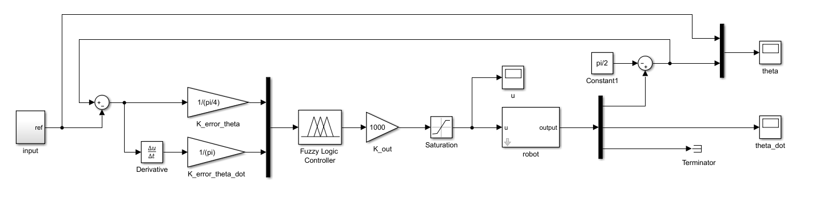

Kết quả chạy mô phỏng:

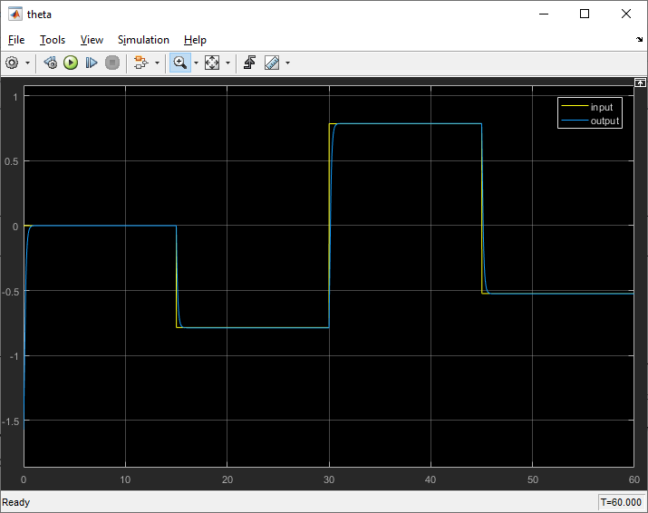

### Kết luận và nhận xét:

* Nhận xét:   
  Vậy ta nhận thấy sau khi thiết kế bộ điều khiển PD Fuzzy, ta có thể đưa robot về vị trí tham chiếu mong muốn với độ trễ và độ vọt lố tương đối thấp, sai số vẫn còn nhưng không đáng kể.  
  Kết quả này có thể chấp nhận được, và nếu quá trình thử sai được tiếp tục thì ta có thể thu được các kết quả tốt hơn.  
  Các bộ điều khiển PD fuzzy thường có hệ quy tắc mờ khá giống nhau và có tính kế thừa do bản chất chỉ dựa vào 2 thông số là sai số và đạo hàm của sai số.
* Kết luận:  
  Sau quá trình thực hiện thử sai cho bộ điều khiển mờ, ta có thể thu được nhiều kết quả khác nhau với điều kiện ban đầu đã cho. So sánh để chọn kết quả tốt nhất cho hệ thống khi trở về vị trí mong muốn.  
  Vì bộ điều khiển mờ mang nặng tính thử sai nên trong quá trình thiết kế, ta thực hiện các thao tác chủ yếu sau cho việc thử sai.  
  Rút ra 49 qui tắc khi đặt giả thiết tất cả các trường hợp như nêu trên. Kết quả của hệ qui tắc có thể được điều chỉnh trong quá trình hiệu chỉnh cho bộ điều khiển mờ.  
  Sau khi tìm được hệ qui tắc mờ, ta xem như không thay đổi hệ qui tắc này nửa (chuẩn). Tiếp đến là việc thử sai đối với các hàm liên thuộc trong tập mờ của 2 tín hiệu vào và 1 tín hiệu ra.  
  Quá trình này mất khá nhiều thời gian, và kết quả thu được của bài toán không thể gọi là tốt nhất mà chỉ đạt được kết quả chấp nhận được. Việc hiệu chỉnh các tập mờ chủ yếu là hai yếu tố : Hình dạng của hàm liên thuộc và kích thước (khoảng cách) trong hàm liên thuộc đó. Việc thay đổi các giá trị này có ảnh hưởng lốn đến chất lượng bộ điều khiển mờ.  
  Yếu tố tiếp theo là thay đổi các hệ số chuẩn hoá cho hệ thống điều khiển.